ПОЛОЖЕНИЕ
о порядке проведения отборочных соревнований
по профессиональному мастерству
на VII Открытый региональный чемпионат «Молодые профессионалы» (WorldSkills Russia) - 2021г. в Кузбассе
по компетенции «Мобильная робототехника (юниоры 12+)»

- ОБЩИЕ ПОЛОЖЕНИЯ
  - Настоящее Положение определяет цели и задачи проведения отборочных соревнований по профессиональному мастерству на региональный чемпионат WorldSkills Russia 2021 в Кемеровской области (далее - Конкурс), условия участия и общие требования к участникам и конкурсным работам, условия подачи и формы заявок, задания для участников, состав жюри, критерии судейства участников.
  - Конкурс проводится среди обучающейся образовательной организации Кузбасса, реализующих обучение робототехнике.
  - Конкурс проходит как отборочные соревнования на региональный чемпионат WorldSkills Russia 2021 в Кемеровской области.
  - Срок проведения Конкурса: 17 февраля 2021 года.
  - Место проведения: ГАПОУ «Кузбасский техникум архитектуры, геодезии и строительства», структурное подразделение детский технопарк «Кванториум 42», г. Кемерово, ул. Космическая, д. 8.

- ЦЕЛИ И ЗАДАЧИ КОНКУРСА
Цели и задачи Конкурса:
- выявление лучших участников – конкурсантов по направлениям компетенций, формирование региональных команд WSR;
- усиление практической направленности профессионального образования;
- пропаганда прогрессивных технологий, передового педагогического, образовательного и производственного опыта;
- определение уровня профессиональных знаний, умений и навыков обучающихся, качества их подготовки;
- привлечение возможных социальных партнеров;
- популяризация мероприятий регионального отборочного конкурса профессионального мастерства WorldSkills Russia.

- ТРЕБОВАНИЯ К УЧАСТНИКАМ И РАБОТАМ КОНКУРСА
  - В конкурсе принимают участие команды из двух обучающихся образовательных организаций Кузбасса, добившиеся высоких результатов в изучении мобильной робототехники. Возраст участников конкурса от 12 и не старше 14 лет включительно на 31 августа 2021 года.
  - Лица, сопровождающие участников конкурса, несут ответственность за поведение, жизнь и безопасность участников в пути следования и в период проведения конкурса.
  - Участники должны иметь бейдж с указанием ФИО и образовательной организации, в которой они обучаются.
  - Для достижения соответствия качественным требованиям участники должны уметь разрабатывать робототехническую систему, способную осуществлять базовые действия (проезд вперед, назад, поворот вокруг своей оси), работу с датчиками (датчика цвета, светового маячка, гироскопа, датчика расстояния) и базовые функции СМО (системы манипулирования объектами) – сбор и выгрузка объектов.
  - Также участники должны знать технику безопасности при эксплуатации мобильных робототехнических систем. Данный профессиональный навык подразумевает знания в области изготовления, программирования, тестирования и регулирования мобильных робототехнических систем.
- СОСТАВ ЖЮРИ
  - Судейство конкурса осуществляет жюри, в состав которого входят специалисты высокого класса, независимые эксперты, имеющие официальную и/или признанную квалификацию с подтвержденным промышленным и/или практическим опытом в заявленных компетенциях.
  - Судейская бригада состоит из: председателя жюри, старшего эксперта, представителя РКЦ и экспертов, имеющие официальную и/или признанную квалификацию с подтвержденным промышленным и/или практическим опытом в заявленных компетенциях.

- ЗАДАНИЯ КОНКУРСА.
  - Практическое применение
Содержанием конкурсного задания являются робототехнические работы. Роботы участников должны обладать следующими возможностями:
ВЫЧИСЛИТЕЛЬНЫЕ СРЕДСТВА
- Робот программируется посредством визуального и/или строкового языка программирования.
СПОСОБНОСТИ В ОБЛАСТИ СВЯЗИ
• Способен подключаться к пульту беспроводным способом.
СПОСОБНОСТИ В ОБЛАСТИ Распознавания
• Способность распознания назначенных объектов.
СПОСОБНОСТИ В ОБЛАСТИ МОБИЛЬНОСТИ
• Способность перемещаться в автономном режиме управления;
• Обязательная способность мобильности предусматривает перемещение по твердой ровной поверхности.
• Мобильность по отношению к конструкциям в пределах площадки для проведения соревнования размером 1,22 х 2,44 м.
• Мобильность в пределах максимального рабочего пространства робота.
Команды будут демонстрировать способность робота к базовым действиям, способности датчиков и выполнения базовых функций СМО (системы манипулирования объектами) – сбор и выгрузка объектов.
На выполнение задания для управляемого режима дается 60 секунд. Командам необходимо спланировать действия робота в заездах и постараться выполнить как можно больше действий во всех зонах соревновательного поля.
Выполнение конкурсного задания в разных режимах управления (автономный, управляемый) является разными заданиями, и как следствие разными заездами с установкой всех элементов поля в исходное положение.
Робот может владеть неограниченным количеством запчастей (шаров) и контейнеров (кубов). Если в любой момент времени работа Робота или действия Команды признаются опасными либо спровоцировавшими причинение ущерба элементам поля или зачетным объектам, команда-нарушитель по решению экспертов может быть Дисквалифицирована с заезда. При этом робот-нарушитель будет подвержен повторной экспертизе, по результатам которой будет принято решение о его допуске на поле.
В начале каждого заезда Робот должен:
a. Контактировать с поверхностью поля.
b. Быть в пределах Стартовой позиции 279,4 мм х 482,6 мм.
c. Быть ниже 15” (381mm)
Робот, нарушающий вышеизложенные пункты, будет удален с поля по решению жюри.
Переигровка заезда назначается только в самых крайних случаях.
Если Робот в режиме ручного управления выезжает за пределы поля, застревает на поле, то Операторы команды могут вмешаться в ход заезда для переустановки или перезагрузки Робота. Во время данной процедуры они должны:
1. Уведомить судью и положить пульт управления на землю.
2. Поместить Робота на Стартовую позицию.
3. Если Робот удерживает элементы поля, то они снимаются с него и убираются с поля до конца заезда. Любые стратегии, использующие данное правило для улучшения своих результатов, запрещены и могут привести к Дисквалификации.
В начале каждого заезда Робот должен соответствовать следующим правилам.
a. Обязательно соприкасаться с полом.
b. Помещаться на начальной позиции размерами 279,4 мм х 482,6 мм.
c. Не превышать высоту 381 мм.
Габариты Робота не могут превышать размеры 279,4 мм х 482,6 мм, которые являются размерами начальной позиции в течение всего Матча. На протяжении матча робот не может изменять свою высоту выше 381.
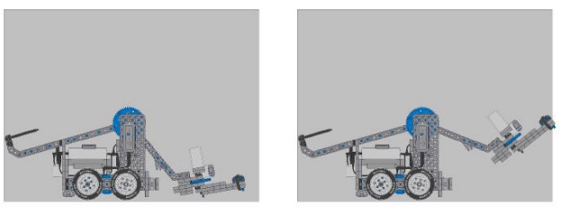
Рис. 1
Рис. 2
Рис. 1 – робот, начинающий матч с правильными размерами, рис. 2 - робот с неправильными габаритами из-за поднятого схвата.

  - Формат/структура конкурсного проекта
Формат Конкурсного задания представляет собой элементы 2 и 3 модулей типового конкурсного задания и должен соответствовать требованиям обозначенным ниже.
Команда привозит с собой уже готовых (собранных) роботов, в случае отсутствия у участников робототехнических систем, робот базовой комплектации предоставляется организатором.
Конкурсантам разрешается использовать программные файлы, созданные в рамках подготовки к отборочным соревнованиям при выполнении оцениваемых заданий на месте проведения соревнований.
Обязательные ограничения:
Базовый набор
Моторы, сенсоры и управляющие элементы
(1) Программируемый контроллер
(1) Пульт дистанционного управления
(2) Радиомодуль
(4) Комплект на базе сервопривода (мотора)
(1) Датчик Гироскоп
(2) Датчик Касания
(2) Датчик Сенсорный со светодиодным модулем
(1) Датчик Расстояния ультразвуковой
(1) Датчик Цвета и освещенности
(2) Набор универсальных кабелей
(1) USB кабель
(1) Соединительный кабель
Ресурсный набор дополнений
(4) Комплект на базе сервопривода (мотора)
Итого – 8 моторов
  - Критерии оценки
Общее количество баллов на конкурсное задание -161.
В данном разделе определены критерии оценки и количество начисляемых баллов (субъективные и объективные) таблица 1. Общее количество баллов задания/модуля по всем критериям оценки составляет 161.
Таблица 1.
Раздел | Критерий | Максимальное количество баллов
1 | Анализ эффективности и ввод в эксплуатацию (телеуправление) | 128
2 | Анализ эффективности и ввод в эксплуатацию (автономный режим управления) | 33
Итого = |  | 161

- МАТЕРИАЛЫ И ОБОРУДОВАНИЕ
Список оборудования и материалов
Данный перечень комплектов является ограничивающим. Нельзя использовать компоненты, которые выходят за рамки данных комплектов в указанном количестве.
Таблица 2
№ | Комплектация | Кол-во
 | VEX IQ Super Kit P / N 228-3670 | 1 шт
 | VEX IQ Competition Add-On Kit 228-3600 | 2 шт
 | VEX IQ Foundation Add-On Kit 228-2531 | 1 шт
 | Ноутбук | 1 на команду
 | Секундомер электронный | 1 шт на поле
 | Соревновательное поле мобильной робототехники (2,5 м х 1,25м) VIQC Squared Away | 1 поле
 | Элементы соревновательного поля VIQC Squared Away - Комплект соревновательных элементов | 1 комплект
 | Стол рабочий | 1 шт
 | Стул | 2 шт

Приложение 1
План проведения отборочных соревнований
Таблица 3
 |  |  | План проведения отборочных соревнований
 |  |  | Мобильная робототехника (юниоры 12+)
17 февраля 2021 среда
С1 | 09:00 - 9:30 |  |  | Регистрация и жеребьевка участников 1 смена.
 | 09:30-10:00 |  |  | Инструктаж по технике безопасности. Знакомство с рабочими местами. Выдача Конкурсного задания. Ответы на вопросы участников.
 | 10:00-11:00 |  |  | Подготовка команд 1 смена
 | 11:00-12:00 |  |  | Выполнение Конкурсного задания 1 смена. Оценка Экспертов.
 | 12:00 - 12:30 |  |  | Регистрация и жеребьевка участников 2 смена.
 | 12:30 - 13:00 |  |  | Инструктаж по технике безопасности. Знакомство с рабочими местами. Выдача Конкурсного задания. Ответы на вопросы участников.
 | 13:00 - 14:00 |  |  | Подготовка команд 2 смена
 | 14:00 - 16:00 |  |  | Выполнение Конкурсного задания 2 смена. Оценка Экспертов.
 | 16:00-16:30 |  |  | Оценивание отборочного задания. Подведение итогов отборочных соревнований. Заполнение итоговой ведомости.
 | 16:30- 17:00 |  |  | Подведение итогов отборочных соревнований

Приложение 2
Приложение к заданию
Зоны и элементы игрового поля:
- Зоны цехов (красных – 1 шт., синих – 1 шт. (угловые зоны), зеленых – 2 шт. (платформы c дополнительной поддержкой для шаров))
- Контейнеры (кубы) (красных – 2 шт., синих – 2 шт., зеленых – 2 шт.)
- Запчасти (шарики) – 24 шт.
- Начальная зона – 1 шт.
Зачетные элементы в соревновании:
- Шарик на кубе;
- Шарик внутри куба;
- Куб на стойке;
- Куб в Угловой зоне своего цвета.
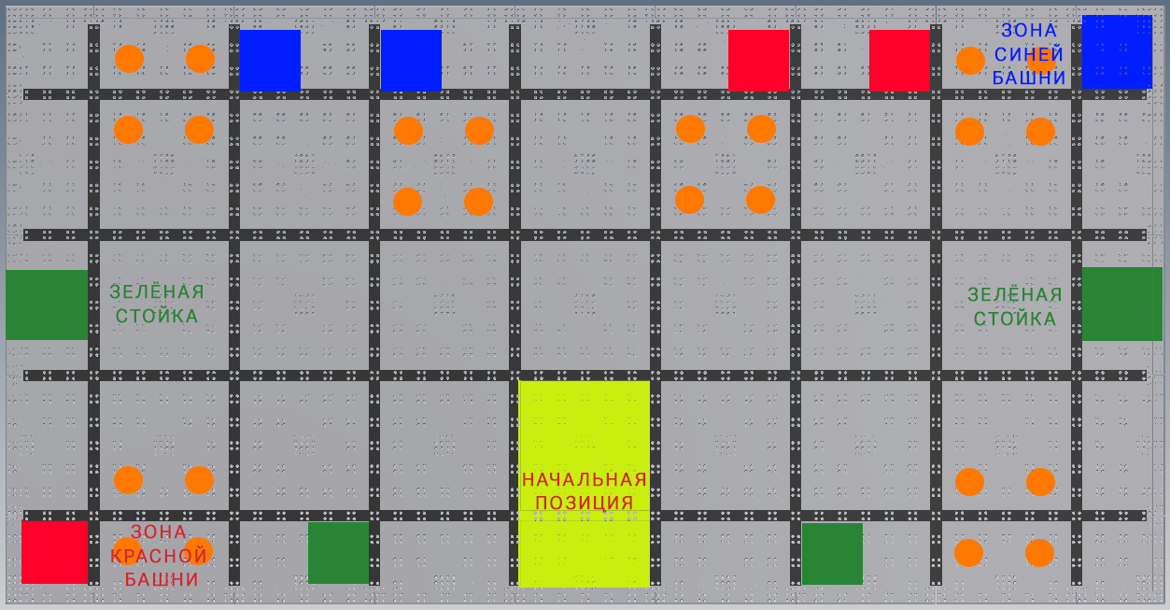
Рис. 3. Соревновательным полем является поле VEX IQ Challenge "Squared away"
Цель выполнения задания в режиме автономного управления заключается в выполнении роботом отдельных зачетных элементов. Позиция Кубов и Стоек должна соответствовать рис. 3. Позицию робота и шарика, необходимого команде для выполнения задания, команда вправе определять

самостоятельно, но при этом, до начала выполнения программы, робот не должен касаться элементов поля ни одной своей частью.
Цель выполнения задания в режиме ручного управления заключается в выполнении максимально возможных различных действий. Позиция робота и всех элементов поля должна соответствовать рис. 3. Та команда, которая смогла выполнить большее количество задач, получит заведомо больше баллов в сравнении с командой, которая, к примеру, только разместила шары в кубы.
Засчитанный – игровые объекты Засчитаны в конце выполнения задания, если они зафиксированы во время подсчета баллов, не касаются Робота и удовлетворяют критериям ниже.
- Шарик засчитан внутри Куба, если он удовлетворяет следующим критериям:
a) Шарик частично или полностью находится внутри Куба, ограниченного внешней поверхностью ребер, входящих в конструкцию Куба.
b) Шарик не контактирует с поверхностью игрового поля вне Куба, ограниченную вертикальной проекцией Куба на поверхность поля в зависимости от его ориентации.
c) В режиме ручного управления, количество шаров в кубе - 2 и более.
2. Шарик засчитан на Кубе, если он удовлетворяет следующим критериям:
a) Шарик частично или полностью располагается на стороне Куба с перекрещенными планками. Сторона со скрещенными планками дальше всего находится от поверхности поля и параллельна ей.
b) Шарик не касается поля.
c) Шарик находится внутри вертикальной проекции грани Куба, расположенной перпендикулярно по отношению к поверхности поля.
d) В режиме ручного управления, количество шаров на кубе - 2 и более.
Примечание. Если положение Шарика одновременно удовлетворяет первому и второму критериям, то Шарик засчитывается как расположенный внутри Куба.
3. Куб засчитан в Зоне, если его любая часть контактирует с Зоной цвета соответствующего цвету Куба, либо располагается на Кубе, который уже установлен в Зоне.
4. Куб засчитан на Платформе, если он удовлетворяет следующим критериям:
a) Куб соприкасается с Платформой (включая опоры).
b) Куб не касается пола.
c) Куб не касается периметра поля.
d) Цвет Куба соответствует цвету Платформы.
Примечание. Только один Куб может быть установлен на одну Платформу
Начальная позиция – зона на поле размерами 279х482,6 мм, в которых должен располагаться Робот в начале заезда в режиме ручного управления. Начальная позиция ограничена внутренней стороной боковых черных линий и либо внутренней стороной поперечной черной линии, либо внутренней частью ограждения (периметра).

